东莞理工学院松山湖校区乔木修剪、移植、补植及灌木丛清理服务采购项目用户需求书

一、项目基本信息
1. 项目名称：东莞理工学院松山湖校区乔木修剪、移植、补植及灌木丛清理服务采购项目
2. 项目地点：东莞理工学院松山湖校区指定区域
3. 项目内容：
（1）乔木修剪：对校区内指定乔木开展疏枝整形、矮化控高、危枝、病虫枝清理、切口防腐、绿化垃圾清运及场地清理；
（2）灌木丛清理：对水岸区域的灌木丛、地表杂物进行清理并清运垃圾；
（3）乔木移植：对莞香路、小住宅周边指定树木进行移植作业；
（4）乔木补植：在指定区域补植小叶紫薇并确保成活。
4. 预算金额：人民币 171410元（含税、人工、机械、运输、安全、保险、管理费等一切费用）。
5. 服务期限：自甲方下达开工通知之日起 15 个日历天内完成全部施工及清理（可根据实际情况分阶段实施）。
6. 结算方式：按实际验收合格数量据实结算，合同签订后，单价固定不作调整。
二、服务清单
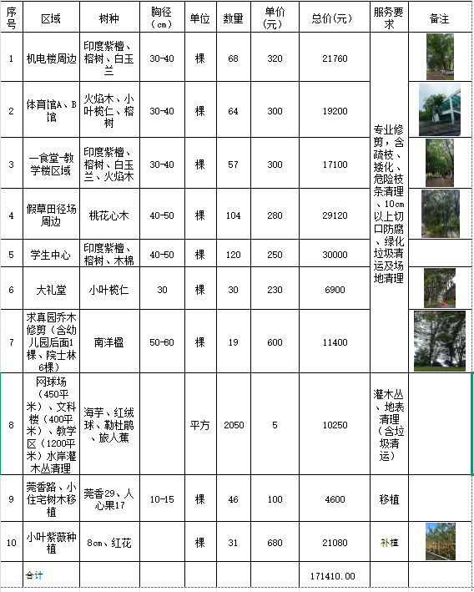
三、适用法规及管理依据
1. 《东莞市城市绿化条例》
2. 《东莞市园林绿化工程管理办法》
3. 《东莞市城市树木迁移、砍伐和修剪管理规定》
4. 《城市园林绿化养护管理标准》（CJJ/T 287-2018）
5. 《园林绿化工程施工及验收规范》（CJJ 82-2012）
6. 东莞市安全生产、高空作业、市容环境管理相关规定
四、施工单位资质要求
1. 具有独立法人资格，营业执照经营范围含园林绿化工程、绿化养护、苗木种植等相关内容，持有市政公用工程施工总承包三级及以上资质证书。
2. 投标人须提供自投标截止之日起往前推算3年内(以项目竣工验收或完工证明载明的时间为准)，已完成并验收合格的东莞市镇街、园区乔木修剪、移植、补植及灌木丛清理类似业绩不少于2份，每项业绩金额均不小于10万元。
业绩证明材料须同时提供:加盖双方公章的合同关键页(至少包含合同首页、工作内容页、金额页及签字盖章页)以及加盖甲方(或业主单位)公章的项目竣工验收报告或完工证明文件。仅提供中标通知书、未附上述验收证明文件或材料无法体现相关业绩指标的，该业绩不予认可，按无效投标处理。
3. 无重大安全事故、无行政处罚、无失信被执行人记录。
4. 具备高空作业车、油锯、绿篱机、苗木起挖工具、安全绳、安全帽、围挡、警示标识等专业设备。
五、作业人员资质要求
1. 项目负责人：具备园林高级工程师（含副高级）；全程旁站监督，负责施工组织、安全管控与现场协调。
2. 高空作业人员：持有高处作业特种作业操作证，2年以上大树修剪经验。
3. 机械操作人员：持对应设备操作证，熟悉安全规程。
4. 苗木种植/移植作业人员：具备园林绿化作业经验，熟悉苗木保护与种植规范。
5. 所有人员必须购买人身意外伤害险（保额≥50万元/人）。
六、施工技术要求
（一）乔木修剪作业
1. 修剪原则：安全优先、适度疏枝、控制高度、保留树形、不伤主干。
2. 必须剪除：病虫枝、枯死枝、断裂枝、交叉枝、重叠枝、下垂枝、徒长枝，以及遮挡监控、采光、建筑的危险枝条。
3. 切口要求：平整光滑、无劈裂，直径10cm以上切口必须做防腐处理。
4. 严禁过度截干、环剥、重度修剪导致树木衰弱或死亡。
5. 施工避开上课、上下班高峰，优先周末、节假日作业。
6. 树枝、木屑等垃圾当日全部清运离校，工完场清。
（二）灌木丛及地表清理作业
1. 清理范围：水岸及指定区域内的过密灌木丛、杂草、垃圾、枯枝落叶等。
2. 清理标准：无明显杂草、垃圾堆积，灌木生长环境整洁，不影响行人及景观效果。
3. 清理垃圾须全部清运离校，不得就地焚烧或填埋。
（三）乔木移植作业
1. 移植前须对树木进行适度修剪，减少水分蒸发，提高成活率。
2. 起苗时须保留足够土球，土球完整不松散，土球直径不小于树干胸径的6-8倍。
3. 移植过程中须做好树干、土球保护，防止损伤树皮和根系。
4. 种植后须及时浇水、支撑固定，防止倒伏，确保树木成活。
（四）乔木补植作业
1. 补植苗木规格须符合要求（胸径8cm红花小叶紫薇），苗木健康、无病虫害、无机械损伤。
2. 种植坑规格须满足苗木生长要求，回填土须为疏松肥沃的种植土。
3. 种植后须浇足定根水，做好支撑固定，确保成活率。
七、安全文明施工要求
1. 施工前设置警戒区、警示标志、围挡，专人疏导人流车流。
2. 高空作业必须使用双保险安全绳、安全帽、防滑鞋，严禁违规作业。
3. 严禁破坏建筑外墙、管线、监控、路灯、车辆、草坪及其他绿化设施。
4. 施工期间发生安全事故、人身伤害、财产损失，全部由施工单位承担。
5. 施工过程中不得影响校园教学秩序，不得产生过大噪音、扬尘。
八、验收标准
1. 乔木修剪：按《乔木修剪、移植、补植及灌木丛清理服务验收考核表》逐项验收，考核分≥90分不扣分；低于90分，每扣1分扣除对应服务费的1%。
2. 灌木丛清理：作业区域无残留垃圾、枯枝，地表整洁，灌木修剪整齐。
3. 乔木移植：树木支撑牢固、无明显损伤，土球完整，成活率≥95%。
4. 乔木补植：苗木规格符合要求，种植规范，成活率100%，无死苗、病苗。
5. 场地清理：所有绿化垃圾全部清运离校，无残留，场地恢复原貌。
九、质保及售后
1. 质保期：自项目全部验收合格之日起1个月。
2. 质保责任：
（1）修剪部分：质保期内因修剪不当导致枯枝、断枝、树木衰弱、病虫害加重等问题，施工单位无偿处理；
（2）施工过程造成学校财产损失的，由施工单位照价赔偿。

